**卫生职业技术学院**

**人事管理系统使用说明**

目录

说明 3

一、用户个人账号操作 3

1．用户账户登录 3

2.用户账号注销 4

3.用户账号密码修改 4

4.切换角色 5

二、系统管理员账号使用说明 6

1.个人中心 7

1.1个人信息 7

1.2教工通讯录 11

1.3教职工密码管理 11

2.系统管理 12

2.1教职工基础信息管理 12

2.2行政隶属变动信息 15

2.3行政隶属管理 15

2.4学位管理 17

2.5申报年份管理 18

2.6学历管理 20

2.7状态管理 21

2.8民族管理 23

2.9政治面貌管理 24

2.10职称管理 25

2.11职级管理 27

2.12职务管理 28

2.13行政系列管理 30

2.14角色管理 31

2.15目录管理 33

## 说明

为了您的能够更好的使用本系统，建议您使用360、Google、QQ、Edge等浏览器访问此系统

首次使用本系统，请前往：个人中心-个人信息 中进行完善个人信息。若信息不正确且无法修改时请联系系统管理员进行修改。

用户在使用过程中，会有添加、修改、删除的提示框，属于正常情况，请不要在如图1-2所示中的红框处打上勾；如不小心禁止显示了，只需要复制网址再打开一个空白网页粘贴上去重新打开即可。

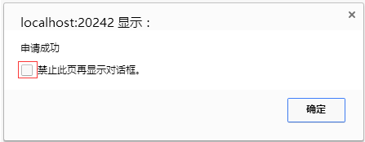

## 一、用户个人账号操作

个人账户操作包括登录、注销和修改密码。

### 1．用户账户登录

本系统在登陆前需要选择正确的角色、用户名、密码，才能登陆成功，登陆界面如图1-1所示。

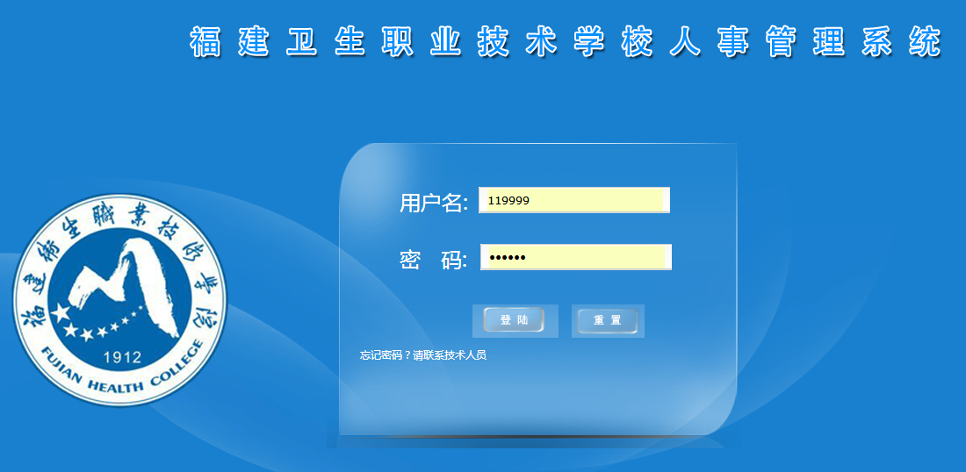

图1-1

在 “用户名”文本框输入与角色相对应的工号，输入正确的密码，点击“登陆”按钮即可登录成功，如果点击“重置”按钮，将清空用户名和密码重新输入。

### 2.用户账号注销

“注销”按钮在页面右上角，如图1-2所示。登陆账号后，如果要注销账号，可点击“注销”按钮。点击“注销”按钮后将完成注销操作，页面退出到登陆界面。

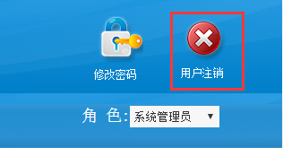

图1-2

### 3.用户账号密码修改

“修改密码”按钮在页面右上角，如图1-3所示。登陆账号后，如果要修改密码，可点击“修改密码”按钮。

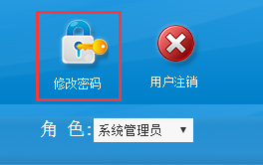

图1-3

点击“修改密码”按钮后，将进入密码修改窗口，如图1-4所示。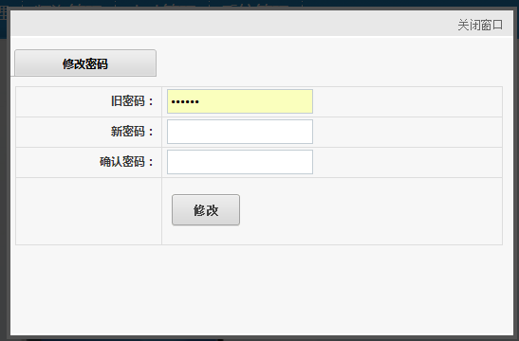

图1-4

在“旧密码”文本框输入旧密码，在“新密码”文本框输入符合密码长度的新密码，在“确认密码”文本框再次输入新密码，点击“修改”按钮即可完成密码修改。点击“修改密码”窗口右上角的“关闭窗口”按钮，可退出“密码修改”窗口。

### 4.切换角色

用户可以点击角色下拉框进行选择角色，如图1-5所示；普通教职工只有普通教职工角色可以选择；系部领导有普通教职工角色和系部领导角色可以选择；学院领导只有学院领导角色可以选择；系统管理员有普通教职工角色，系部领导角色，学院领导角色和系统管理员角色可以选择。

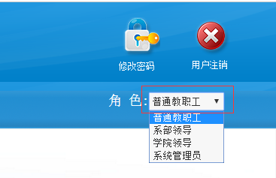

图1-5

## 二、系统管理员账号使用说明

首次使用本系统，请前往：个人中心-个人信息 中进行完善个人信息。若信息不正确且无法修改时请联系系统管理员进行修改。

系统管理员主要任务为管理系统基础信息：系统人员信息、行政隶属信息、学位信息、申报年份信息、学历信息、状态信息、民族信息、政治面貌信息、职称信息、职级信息、职务信息、行政系列信息、角色信息、目录信息等，目前系统中的信息为部分常用信息，请系统管理员在使用系统之前完善系统管理中的信息。

登陆成功后，将进入如图2-1所示界面。图中上方横向导航栏为此角色用户的主要功能模块，左边纵向导航栏为此角色用户的各个主要功能模块下的子功能模块，具体的使用功能都在左边的子功能模块中。

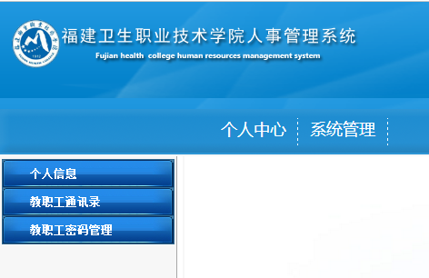

图2-1

### 1.个人中心

点击上方横向导航栏的“个人中心”，可显示“个人中心”模块的相关信息，左边导航栏是子模块，如图2-2所示。

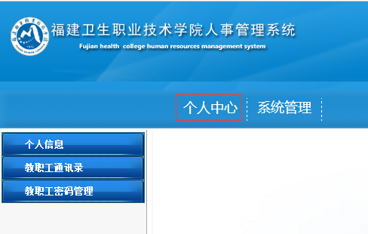

图2-2

#### 1.1个人信息

用户点击“个人信息”可对允许修改的内容进行修改，修改完毕后点击“修改”按钮进行保存，如图2-3所示。

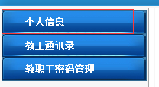

图2-3

点击页面中的“其他邮箱”按钮，进入添加其他邮箱页面，在窗口中填入修改信息后，点击“保存”按钮即可完成修改，如图2-4和图2-5所示。

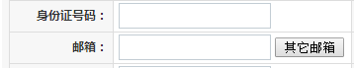

图2-4

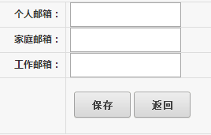

图2-5

点击页面中 “其他号码”添加窗口，进取添加其他号码页面，在窗口中填入修改信息后，点击“保存”按钮即可完成修改，如图2-6和图2-7所示。

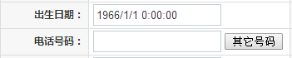

图2-6

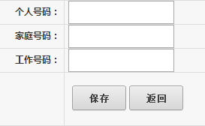

图2-7

点击页面中 “任职管理”进入添加窗口，进入任职历程管理页面，如图2-8和图2-9所示。

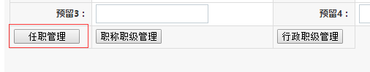

图2-8

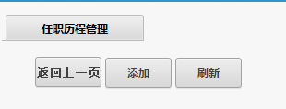

图2-9

在图2-9里面，点击“返回上一页”可以返回到上一页，点击“添加”打开新增任职历程，输入完对应信息后点击“添加”进行添加任职历程，如图2-10所示，点击“刷新”可以刷新当前页，点击“重置”可以清空输入框重新输入信息。

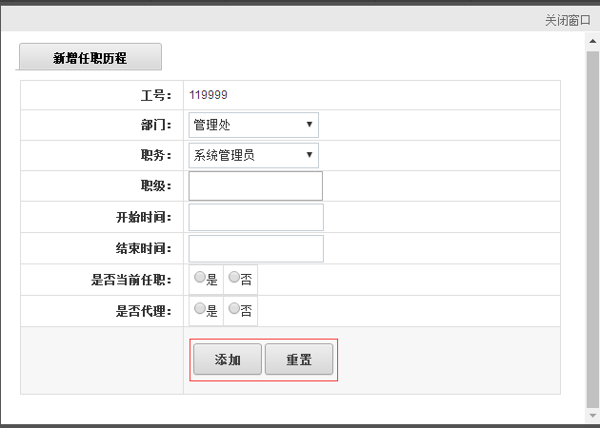

图2-10

点击页面中 “职称职级管理”进入添加窗口，进入职称职级历程管理页面，如图2-11和图2-12所示。

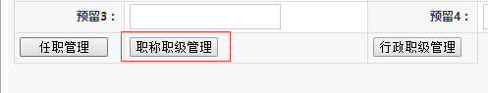

图2-11

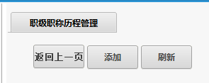

图2-12

在图2-12里面，点击“返回上一页”可以返回到上一页，点击“添加”打开新增职称职级历程，输入完对应信息后点击“添加”进行添加职称职级历程，如图2-13所示，点击“刷新”可以刷新当前页，点击“重置”可以清空输入框重新输入信息。

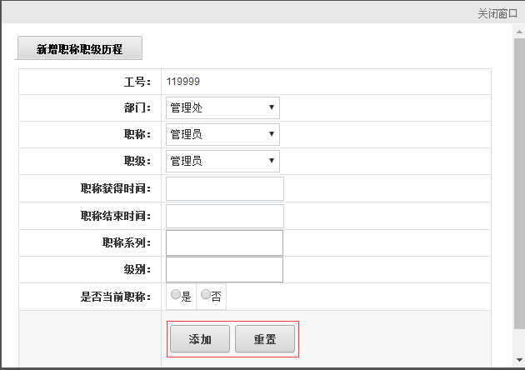

图2-13

点击页面中 “行政职级管理”进入添加窗口，进入行政职级历程管理页面，如图2-14和图2-15所示。

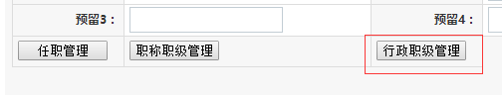

图2-14

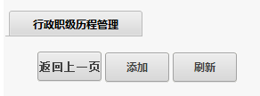

图2-15

在图2-15里面，点击“返回上一页”可以返回到上一页，点击“添加”打开新增行政职级历程，输入完对应信息后点击“添加”进行添加行政职级历程，如图2-16所示，点击“刷新”可以刷新当前页，点击“重置”可以清空输入框重新输入信息。

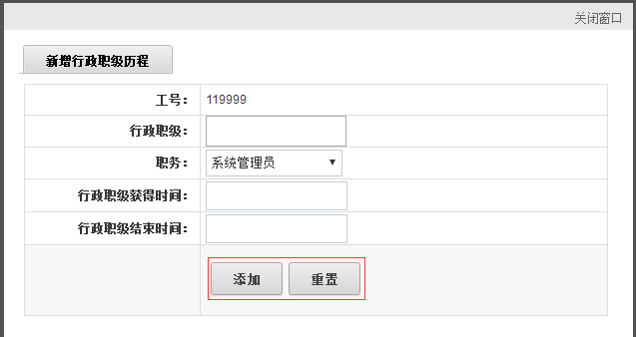

图2-16

#### 1.2教工通讯录

用户点击 “教工通讯录”进入工作量信息页面，如图2-17所示。

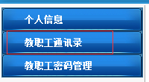

图2-17

用户在此页面输入用户姓名、行政隶属、在职、性别、电话和邮箱点击“查找”进行查找教职工人员信息，如图2-18所示。

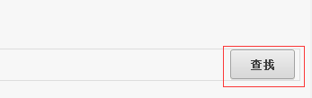

图2-18

#### 1.3教职工密码管理

点击“用户密码重置”可对用户的密码进行更改，如图2-19所示。

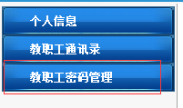

图2-19

用户在此页面可以重置其他用户的密码，只需输入该用户的工号、身份证号码、新密码、确认新密码，点击重置即可，如图2-20所示。

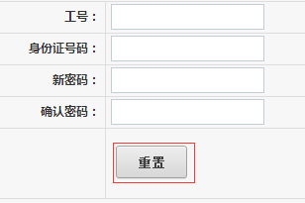

图2-20

### 2.系统管理

点击上方横向导航栏的“系统管理”，可显示“系统管理”模块的相关信息，左边导航栏是子模块，如图2-21所示。

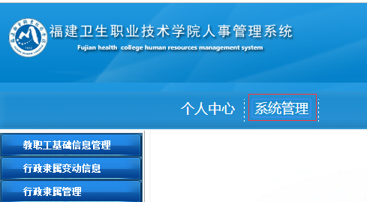

图2-21

#### 2.1教职工基础信息管理

用户点击“教职工基础信息管理”打开人员信息管理页面，如图2-22所示。

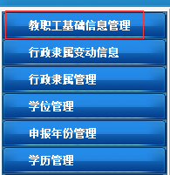

图2-22

用户可以在此页面查看人员信息，输入用户姓名、行政隶属、职称、职级等，点击“查找”即可，如图2-23所示。

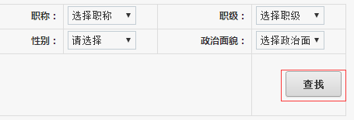

图2-23

用户点击“添加”按钮，进入“用户添加”页面，如图2-24所示。

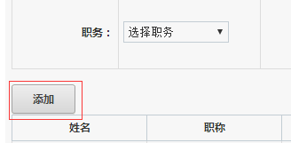

图2-24

进入用户添加页面，输入用户工号、用户密码、姓名、行政隶属进行添加用户，可以继续选择左边的角色点击“添加”到右边，后点击“保存”按钮，亦或者点击“删除”，完成添加，点击“返回”按钮，返回用户管理页面如图2-25所示。

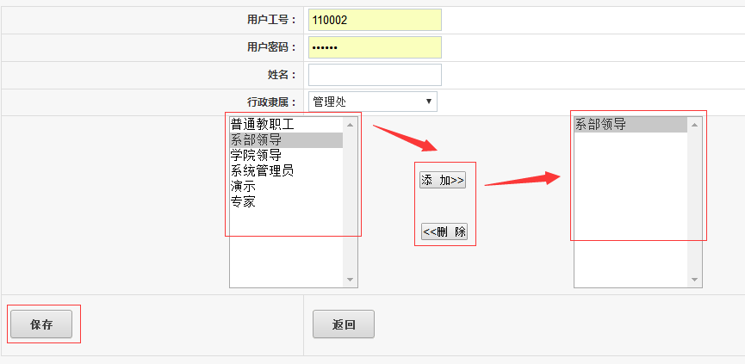

图2-25

点击用户列表操作栏下“权限管理”链接，进入用户权限配置页面，如图2-26所示。

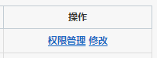

图2-26

选择左边的角色点击“添加”到右边，后点击“保存”按钮，亦或者点击“删除”，完成添加，点击“返回”按钮，返回用户管理页面如图2-27所示。

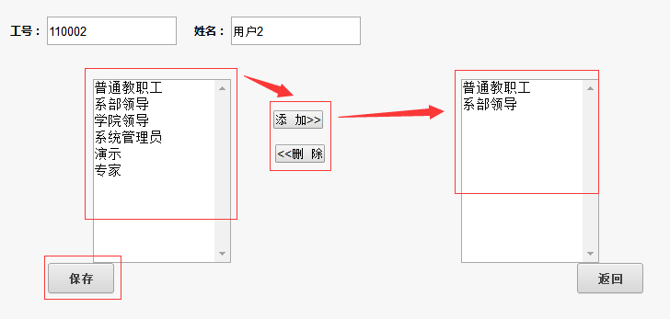

图2-27

点击用户列表操作栏下“修改”链接，进入“用户信息”页面，如图2-28所示。

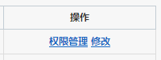

图2-28

修改相关信息后，点击“修改”按钮，完成用户信息修改，如图2-29所示。

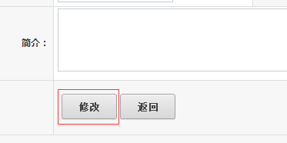

图2-29

#### 2.2行政隶属变动信息

用户点击“行政隶属管理”打开行政隶属管理页面，如图2-30所示。

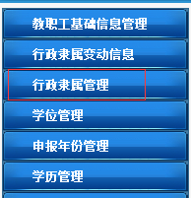

图2-30

用户在此页面可以选择部门后点击“查询”，进行查询部门变动信息，如图2-31所示。

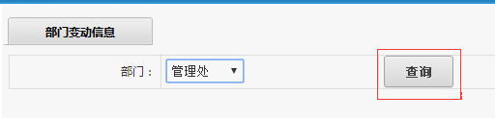

图2-31

#### 2.3行政隶属管理

用户点击“行政隶属管理”打开行政隶属管理页面，如图2-32所示。



图2-32

用户点击“添加”按钮如图2-33所示，进入新增行政系列窗口，输入行政系列名称后点击“添加”按钮完成添加，点击“重置”重新输入如图2-34所示；添加完成后点击“刷新”按钮即可显示新增行政系列名称。

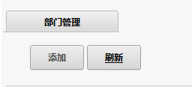

图2-33

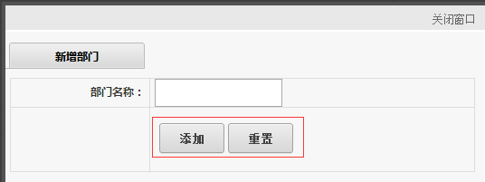

图2-34

点击操作栏下“修改”链接，进入修改行政系列窗口，输入行政系列名称后点击“修改”按钮完成修改，如图2-35和图2-36所示 ；点击操作栏下“删除”链接可删除一个行政系列名称。

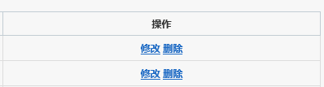

图2-35

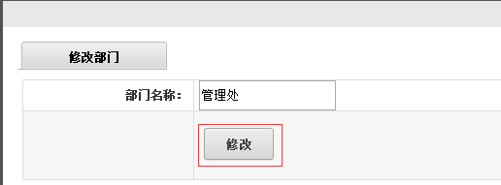

图2-36

#### 2.4学位管理

用户点击“学位管理”打开学位管理页面，如图2-37所示。

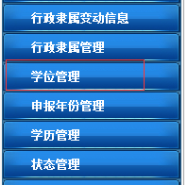

图2-37

用户点击“添加”按钮如图2-38所示，进入新增学位窗口，输入学位名称后点击“添加”按钮完成添加，点击“重置”重新输入如图2-39所示；添加完成后点击“刷新”按钮即可显示新增学位。

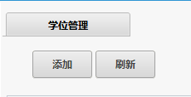

图2-38

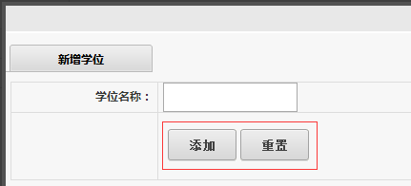

图2-39

点击操作栏下“修改”链接，进入修改学位窗口，输入学位名称后点击“修改”按钮完成修改，如图2-40和图2-41所示 ；点击操作栏下“删除”链接可删除一个学位名称。



图2-40

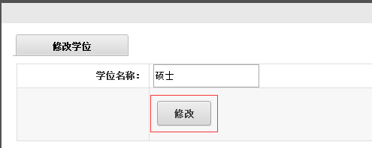

图2-41

#### 2.5申报年份管理

用户点击“申报年份管理”打开申报年份管理页面，如图2-42所示。

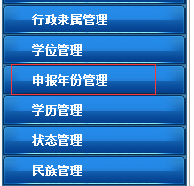

图2-42

用户点击“添加”按钮如图2-43所示，进入新增申报年份窗口，输入起始时间和终止时间后点击“添加”按钮完成添加，点击“重置”重新输入如图2-44所示；添加完成后点击“刷新”按钮即可显示新增申报年份。

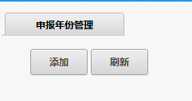

图2-43

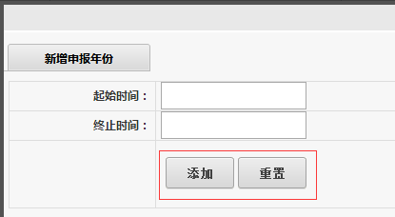

图2-44

点击操作栏下“点击设置为申报时间”链接，可把当前时间设置为申报时间，设置成功后，操作栏下显示“当前时间为申报时间”，如图2-45所示。

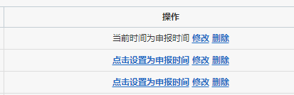

图2-45

点击操作栏下“修改”链接，进入修改申报年份窗口，输入起始时间和终止时间后点击“修改”按钮完成修改，如图2-46和图2-47所示 ；点击操作栏下“删除”链接可删除一个申报年份。



图2-46

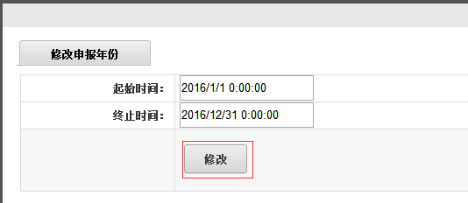

图2-47

#### 2.6学历管理

用户点击“学历管理”打开学历管理页面，如图2-48所示。

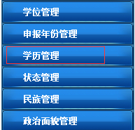

图2-48

用户点击“添加”按钮如图2-49所示，进入新增学历窗口，输入学历名称后点击“添加”按钮完成添加，点击“重置”重新输入如图2-50所示；添加完成后点击“刷新”按钮即可显示新增学历名称。

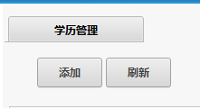

图2-49

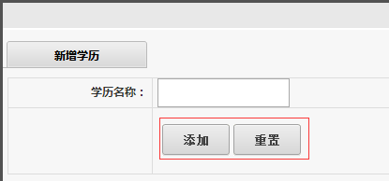

图2-50

点击操作栏下“修改”链接，进入修改学历窗口，输入职称名称后点击“修改”按钮完成修改，如图2-51和图2-52所示 ；点击操作栏下“删除”链接可删除一个学历名称。



图2-51

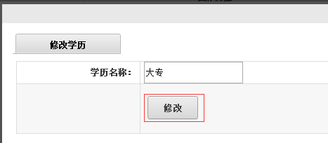

图2-52

#### 2.7状态管理

用户点击“状态管理”打开状态管理页面，如图2-53所示。

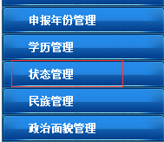

图2-53

用户点击“添加”按钮如图2-54所示，进入新增状态信息窗口，输入状态名称后点击“添加”按钮完成添加，点击“重置”重新输入如图2-55所示；添加完成后点击“刷新”按钮即可显示新增状态信息。

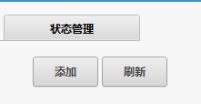

图2-54

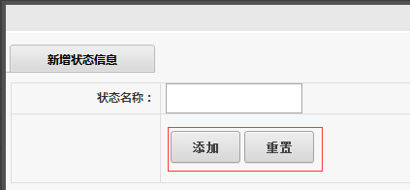

图2-55

点击操作栏下“修改”链接，进入修改状态窗口，输入状态名称后点击“修改”按钮完成修改，如图2-56和图2-57所示 ；点击操作栏下“删除”链接可删除一个状态名称。



图2-56

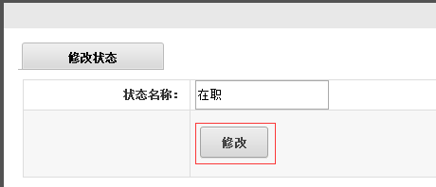

图2-57

#### 2.8民族管理

用户点击“民族管理”打开民族管理页面，如图2-58所示。

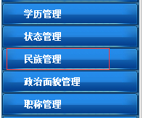

图2-58

用户点击“添加”按钮如图2-59所示，进入新增民族窗口，输入民族名称后点击“添加”按钮完成添加，点击“重置”重新输入如图2-60所示；添加完成后点击“刷新”按钮即可显示新增民族名称。

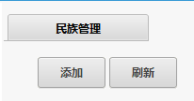

图2-59

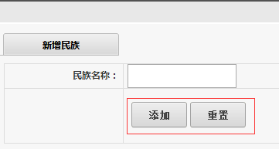

图2-60

点击操作栏下“修改”链接，进入修改民族窗口，输入民族名称后点击“修改”按钮完成修改，如图2-61和图2-62所示 ；点击操作栏下“删除”链接可删除一个民族名称。



图2-61

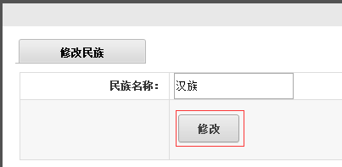

图2-62

#### 2.9政治面貌管理

用户点击“政治面貌管理”打开政治面貌管理页面，如图2-63所示。

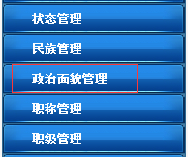

图2-63

用户点击“添加”按钮如图2-64所示，进入新增政治面貌窗口，输入政治面貌名称后点击“添加”按钮完成添加，点击“重置”重新输入如图2-65所示；添加完成后点击“刷新”按钮即可显示新增政治面貌。

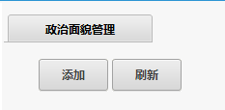

图2-64

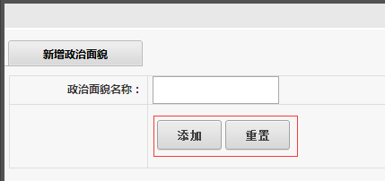

图2-65

点击操作栏下“修改”链接，进入修改政治面貌窗口，输入政治面貌名称后点击“修改”按钮完成修改，如图2-66和图2-67所示 ；点击操作栏下“删除”链接可删除一个政治面貌名称。



图2-66

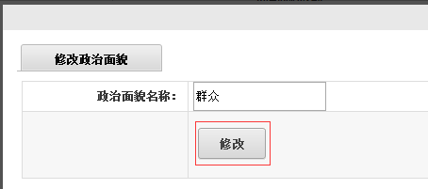

图2-67

#### 2.10职称管理

用户点击“职称管理”打开职称管理页面，如图2-68所示。

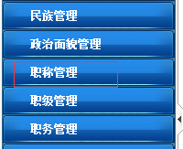

图2-68

用户点击“添加”按钮如图2-69所示，进入新增职称窗口，输入职称名称和基础分值后点击“添加”按钮完成添加，点击“重置”重新输入如图2-70所示；添加完成后点击“刷新”按钮即可显示新增职称。

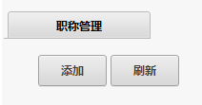

图2-69

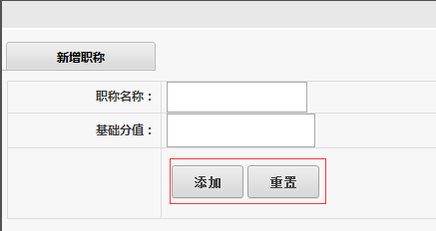

图2-70

点击操作栏下“修改”链接，进入修改职称窗口，输入职称名称和基础分值后点击“修改”按钮完成修改，如图2-71和图2-72所示 ；点击操作栏下“删除”链接可删除一个职称名称。



图2-71

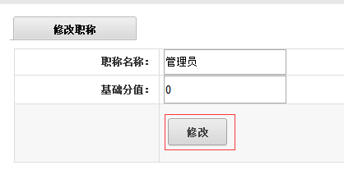

图2-72

#### 2.11职级管理

用户点击“职级管理”打开职级管理页面，如图2-73所示。

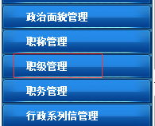

图2-73

用户点击“添加”按钮如图2-74所示，进入新增职级窗口，输入职级名称，职级分类和职级分值后点击“添加”按钮完成添加，点击“重置”重新输入如图2-75所示；添加完成后点击“刷新”按钮即可显示新增职级。

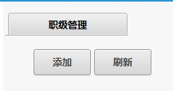

图2-74

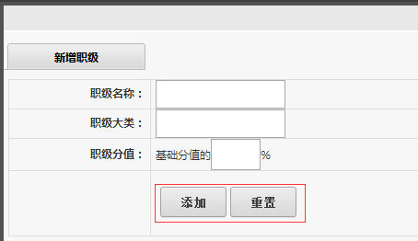

图2-75

点击操作栏下“修改”链接，进入修改职级窗口，输入职级名称，职级大类，职级分值后点击“修改”按钮完成修改，如图2-76和图2-77所示 ；点击操作栏下“删除”链接可删除一个职级。



图2-76

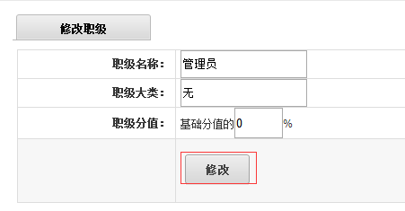

图2-77

#### 2.12职务管理

用户点击“职务管理”打开职务管理页面，如图2-78所示。

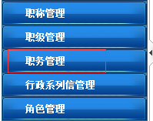

图2-78

用户点击“添加”按钮如图2-79所示，进入新增职务窗口，输入职务名称后点击“添加”按钮完成添加，点击“重置”重新输入如图2-80所示；添加完成后点击“刷新”按钮即可显示新增职务。

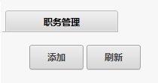

图2-79

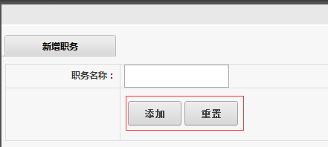

图2-80

点击操作栏下“修改”链接，进入修改职务窗口，输入职务名称后点击“修改”按钮完成修改，如图2-81和图2-82所示 ；点击操作栏下“删除”链接可删除一个职务名称。



图2-81

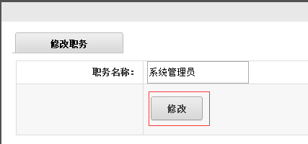

图2-82

#### 2.13行政系列管理

用户点击“行政系列管理”打开行政系列管理页面，如图2-83所示。

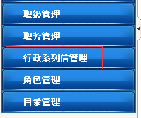

图2-83

用户点击“添加”按钮如图2-84所示，进入新增行政系列窗口，输入行政系列名称后点击“添加”按钮完成添加，点击“重置”重新输入如图2-85所示；添加完成后点击“刷新”按钮即可显示新增行政系列名称。

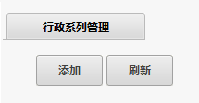

图2-84

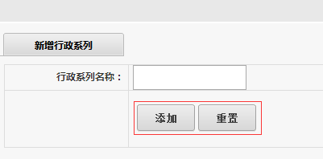

图2-85

点击操作栏下“修改”链接，进入修改行政系列窗口，输入行政系列名称后点击“修改”按钮完成修改，如图2-86和图2-87所示 ；点击操作栏下“删除”链接可删除一个行政系列名称。



图2-86

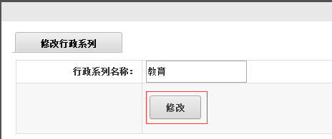

图2-87

#### 2.14角色管理

用户点击“角色管理”打开角色管理页面，如图2-88所示。

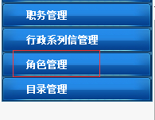

图2-88

用户点击“添加”按钮如图2-89所示，进入新增角色窗口，输入角色名称后点击“添加”按钮完成添加，点击“重置”重新输入如图2-90所示；添加完成后点击“刷新”按钮即可显示新增角色。

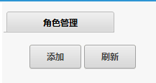

图2-89

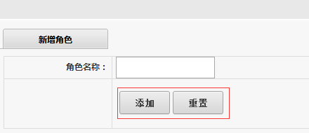

图2-90

点击操作栏下“修改”链接，进入修改角色窗口，输入角色名称后点击“修改”按钮完成修改，如图2-91和图2-92所示 ；点击操作栏下“删除”链接可删除一个角色名称。



图2-91

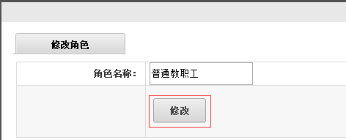

图2-92

点击操作栏下“权限管理”链接，进入角色权限管理页面，勾选所需权限后点击“保存”按钮，完成权限分配，如图2-93所示。

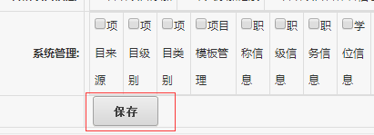

图2-93

#### 2.15目录管理

用户点击“目录管理”打开目录管理页面，如图2-94所示。

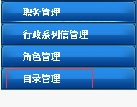

图2-94

用户可在“目录”列表框选择一个上级目录名称，点击“查询”按钮即可查询以此目录为上级目录的目录信息，如图2-95所示；如果不选择上级目录，查询结果将是所有的目录信息。

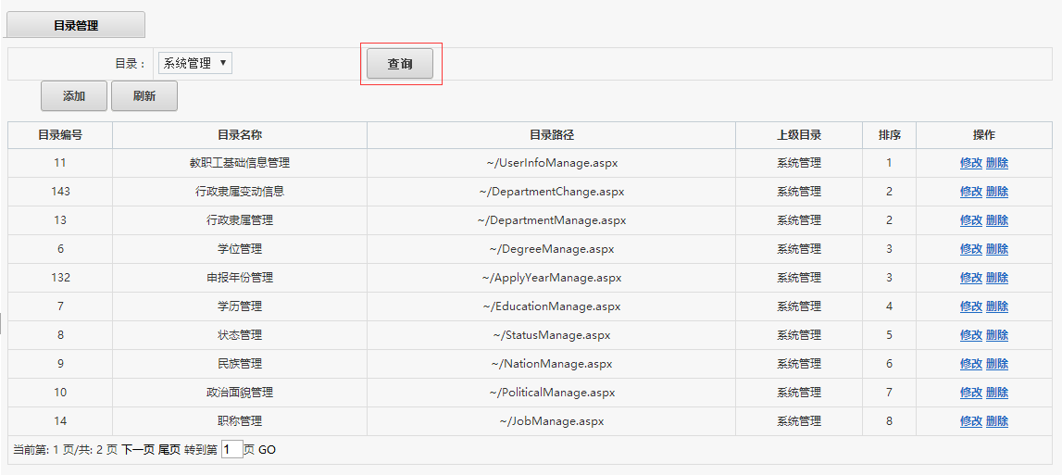

图2-95

点击“添加”按钮如图2-96所示，进入目录添加窗口，输入目录名称、目录路径，选择上级目录后点击“添加”按钮完成添加，如图2-97所示。添加完成后点击“刷新”按钮即可显示新增目录。

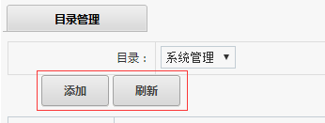

图2-96

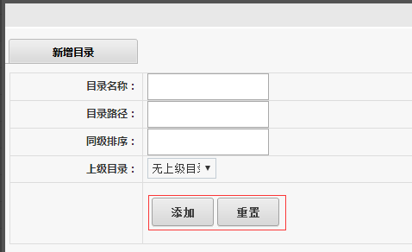

图2-97

点击操作栏下“修改”链接，进入修改目录窗口，输入目录名称、目录路径，选择上级目录后点击“修改”按钮完成修改，如图2-98和图2-99所示；点击操作栏下“删除”链接可删除一个目录名称。



图2-98

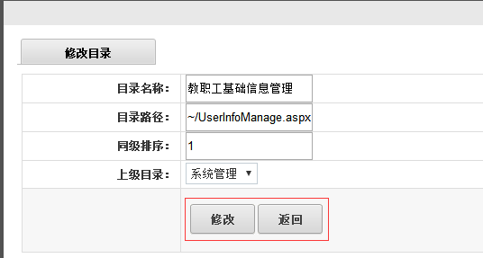

图2-99